МАЪЛУМОТНОМА

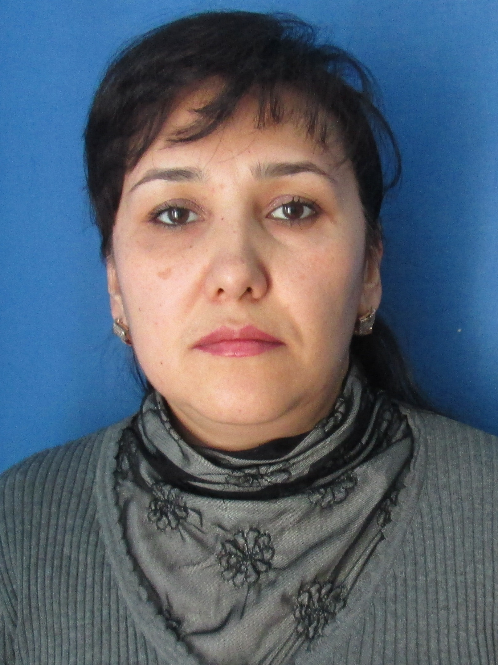
Кадиршаева Малика Алижановна
2025 йил 6 январдан:
Марказий банк Тошкент вилояти Бош бошқармаси Ҳисоб-китоб касса маркази Қайта санаш кассаси катта кассир-назоратчиси
Туғилган йили:  29.10.1977 | Туғилган жойи:  Тошкент шаҳри
Миллати:  ўзбек | Партиявийлиги:  партия аъзоси эмас
Маълумоти:  ўрта-махсус | Тамомлаган:  2002 й. Тошкент Автомобиль ва йўллар техникуми (сиртқи)
Маълумоти бўйича мутахассислиги: бухгалтер
Илмий даражаси:  йўқ | Илмий унвони:  йўқ

Қайси чет ва МДҲ давлатлари тилларини билади (тўлиқ кўрсатилиши лозим):

рус тили
Давлат мукофотлари билан тақдирланганми (қанақа):
тақдирланмаган
Халқ депутатлари, республика, вилоят, шаҳар ва туман Кенгаши депутатлари ёки бошқа сайланадиган органларнинг аъзосими (тўлиқ кўрсатилиш лозим):
сайланмаган

МЕҲНАТ ФАОЛИЯТИ
11.2001-06.2007 йй. | Марказий банк Тошкент вилояти Бош бошқармаси Ҳисоб-китоб касса маркази Касса операциялари бўлими оператори, Қайта санаш кассаси катта кассири
05.2011-08.2012 йй. | Марказий банк Тошкент вилояти Бош бошқармаси Ҳисоб-китоб касса маркази Касса операциялари бўлими Қайта санаш кассаси катта кассири
04.2014-01.2015 йй. | Автомобил ва дарё транспортини ривожлантиришни норматив-техник таъминлаш республика маркази Ахборот-таҳлил бўлими ЭҲМ оператори
01.2015-01.2018 йй. | Марказий банк Тошкент вилояти Бош бошқармаси Ҳисоб-китоб касса маркази Касса операциялари бўлими Қайта санаш кассаси катта кассири  (асосий ходим К.Мамасолиева бола парваришлаш таътилида)
01.2018-01.2025 йй. | Марказий банк Тошкент вилояти Бош бошқармаси Ҳисоб-китоб касса маркази Касса операциялари бўлими Қайта санаш кассаси кассири
01.2025 - й.ҳ/в | Марказий банк Тошкент вилояти Бош бошқармаси Ҳисоб-китоб касса маркази Қайта санаш кассаси катта кассир-назоратчиси

Ходимлар билан ишлаш
бўйича бош мутахассис Д.Б.Икрамова

Малика Алижановна Кадиршаеванинг яқин қариндошлари тўғрисида
МАЪЛУМОТ

Қанақа қариндош | Фамилияси,  исми ва отасининг исми | Туғилган йили ва жойи | Иш жойи  ва лавозими | Турар жойи
Отаси | Исмоилов Алижон Исмоилович | 1930 йил  Тошкент шаҳри | 2003 йилда вафот этган  (Автомобиль ва йўллар институти декани)
Онаси | Исмоилова (Набижанова) Уминисо | 1939 йил  Наманган вилояти  Чуст шаҳри | 2016 йилда вафот этган  (Уй бекаси)
Акаси | Исмоилов  Собир  Алиевич | 1960 йил  Фарғона вилояти Фарғона шаҳри | 2020 йил вафот этган  (Тошкент шаҳар “Махсустранс таъмир хизмат” корхонаси директори ўринбосари)
Акаси | Исмоилов  Азим  Алиевич | 1961 йил  Фарғона вилояти Фарғона шаҳри | Тошкент шаҳридаги “ИрсТранс” маъсулияти чекланган жамият директори | Тошкент шаҳри,  Шайхонтохур тумани, Зангиота кўчаси, 22-уй
Опаси | Исмоилова  Холида  Алиевна | 1963 йил  Фарғона вилояти Фарғона шаҳри | Пенсияда  (Марказий банк Тошкент шаҳар Бош бошқармаси ҲККМ Мижозларга хизмат кўрсатиш бўлими (ФРОНТ ОФИС) етакчи иқтисодчиси) | Тошкент шаҳри,  Олмазор тумани,  Мухбир кўчаси,  31а-уй
Опаси | Исмоилова Мухаббат Алиевна | 1964 йил  Фарғона вилояти Фарғона шаҳри | Уй бекаси | Тошкент шаҳри,  Чилонзор тумани,  19-даҳа, 65-уй,  35-хонадон
Акаси | Исмоилов Акром  Алиевич | 1968 йил  Тошкент шаҳри | Хусусий тадбиркор | Тошкент шаҳри,  Шайхонтохур тумани, Зангиота  кўчаси, 22-уй
Опаси | Ибрагимова  Малохат  Алижановна  (Исмоилова) | 1973 йил  Тошкент шаҳри | Тошкент шаҳар Учтепа туманидаги 228-умумтаълим мактаб ўқитувчиси | Тошкент шаҳри,  Учтепа тумани,  Чилонзор 15-квартал, 8-уй,  70-хонадон
Турмуш ўртоғи | Қодиршаев Шоисмоил Турғунбоевич | 1973 йил  Тошкент шаҳри | Пенсияда  (Тошкент шаҳар Олмазор тумани Ички ишлар бошқармаси профилактика катта инспектори) | Тошкент шаҳри,  Олмазор тумани,  Қорақамиш ½,  10а-уй, 13-хонадон
Ўғли | Қодиршаев Шоислом Шоисмоилович | 1998 йил  Тошкент шаҳри | Тошкент шаҳар Учтепа тумани бўлими мажбурий ижро бюроси ходими | Тошкент шаҳри,  Олмазор тумани,  Қорақамиш ½,  10а-уй, 13-хонадон
Ўғли | Қодиршаев Шомансур Шоисмоилович | 2004 йил  Тошкент шаҳри | Туркия давлатининг Ўрта шарқ теҳника университети талабаси | Тошкент шаҳри,  Олмазор тумани,  Қорақамиш ½,  10а-уй, 13-хонадон
Қайнотаси | Қодиршаев Турғунбой | 1945 йил Қозоғистон Республикаси Чимкент шаҳри | Пенсияда  (Тошкент Автомобиль ва йўллар институти доценти) | Тошкент шаҳар,  Олмазор тумани,  Қорақамиш ½,  11а-уй, 26-хонадон
Қайнонаси | Қодиршаев Хатира | 1955 йил Қозоғистон Республикаси Чимкент шаҳри | Пенсияда  (“Орзу” фабрикаси тикувчиси) | Тошкент шаҳар,  Олмазор тумани,  Қорақамиш ½,  11а-уй, 26-хонадон

